学习通直播录课
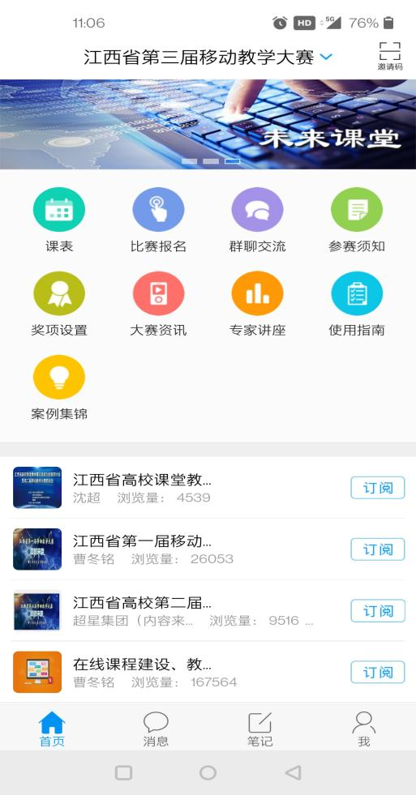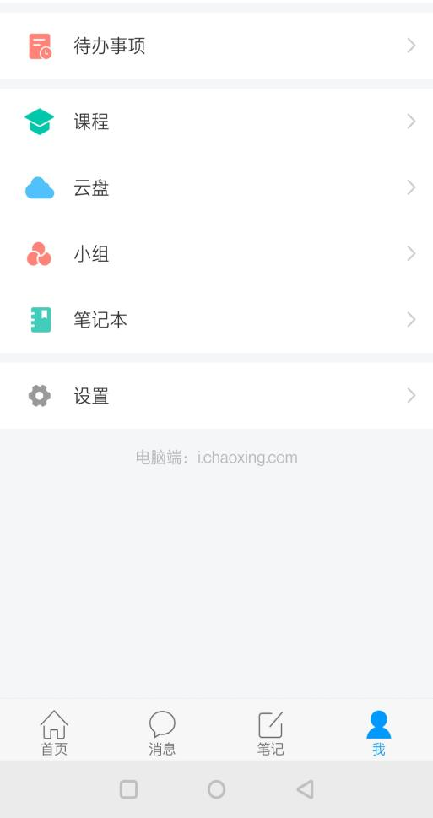
1. 点击“我”，进入“课程”页面 2. 点击“课程”
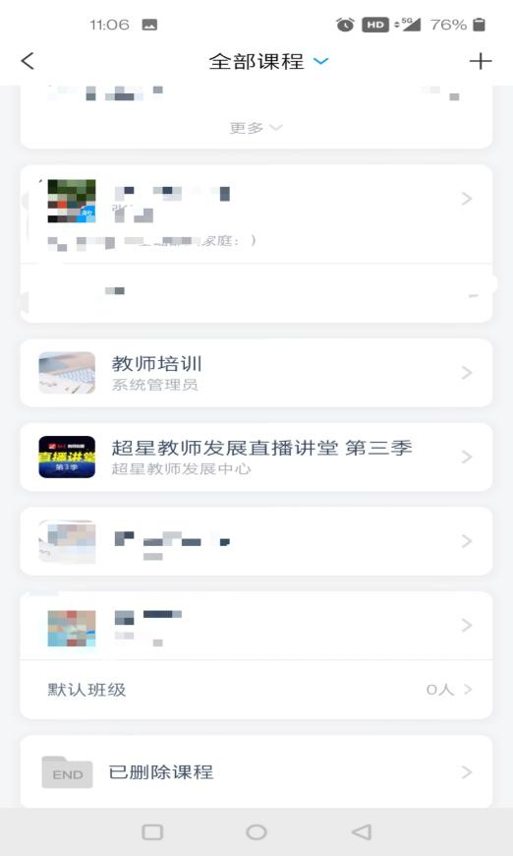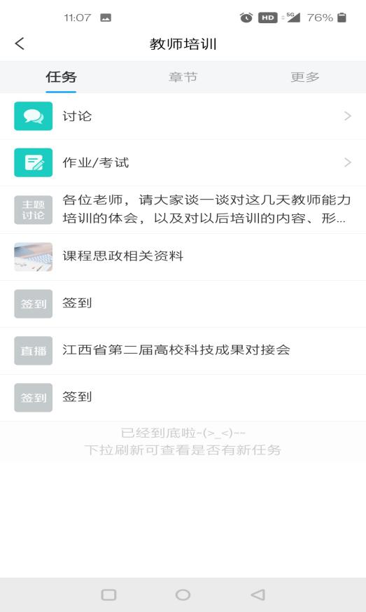
3.进入“教师培训”课程 4.点击“更多”
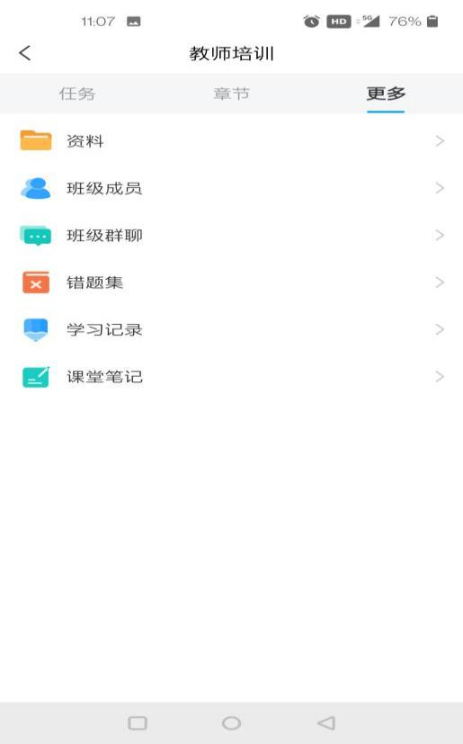
- 点击“班级群聊” 6.点击“+号”

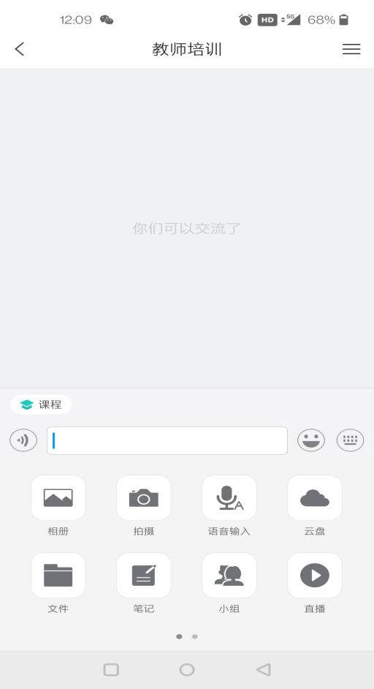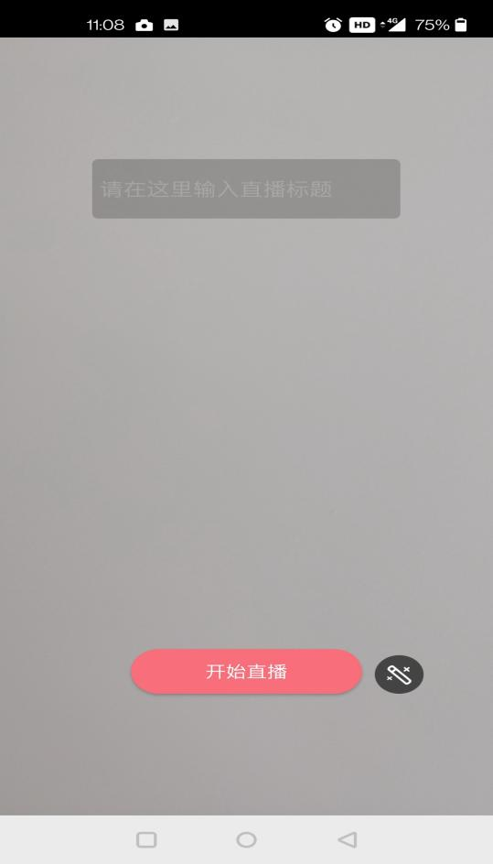
7.点击“直播” 8.编辑“课程标题”，之后点击“开始直播”

9.直播结束后保存并点可回放,确保在教师培训课程中的教师都能够观看回放。

